专题强化二十三 动量观点在电磁感应中的应用
学习目标 1.掌握应用动量定理处理电磁感应问题的方法技巧,会用动量定理解决导体棒、线框在磁场中运动的问题。 2.会用动量守恒定律分析双金属棒在磁场中的运动问题。
考点一 动量定理在电磁感应中的应用
1.导体棒在磁场中所受安培力是变力时,可用动量定理分析棒的速度变化,表达式为
I_{其他}+$\overline{I}$lBΔt=mv-mv₀
或I_{其他}-$\overline{I}$lBΔt=mv-mv₀;
若其他力的冲量和为零,则有
$\overline{I}$lBΔt=mv-mv₀或-$\overline{I}$lBΔt=mv-mv₀。
2.求电荷量:q=$\overline{I}$Δt=$\frac{mv_{0}-mv}{Bl}$。
3.求位移:由-$\frac{B^{2}l^{2}\overline{v}}{R_{总}}$Δt=mv-mv₀有
x=$\overline{v}$Δt=$\frac{(mv_{0}-mv)R_{总}}{B^{2}l^{2}}$。
4.求时间
①已知电荷量q,F_{其他}为恒力,可求出非匀变速运动的时间。
-$\overline{I}$LBΔt+F_{其他}Δt=mv-mv₀
即-BLq+F_{其他}Δt=mv-mv₀。
②若已知位移x,F_{其他}为恒力,也可求出非匀变速运动的时间。
$\frac{-B^{2}L^{2}\overline{v}Δt}{R_{总}}$+F_{其他}Δt=mv-mv₀,$\overline{v}$Δt=x
即-$\frac{B^{2}L^{2}x}{R_{总}}$+F_{其他}Δt=mv-mv₀。
例1 (多选)(2026·广东韶关综测)电磁制动是一种利用电磁感应产生的电磁力来制动的技术,广泛应用于各种机械设备中。为探究电磁制动的效果,某同学设计了一款电磁阻尼器,其电磁制动系统核心部分简化原理图如图所示。该阻尼器由绝缘滑动杆及固定在杆上的多个相互紧靠且绝缘的相同矩形线圈组成。每个矩形线圈匝数均为n,电阻均为R,其中ab边长为L₁,ad边长为L₂。该阻尼器在光滑水平面上以初速度v₀向右进入磁感应强度大小为B、方向垂直于纸面向外的匀强磁场中,阻尼器(含线圈)质量为m,则( )
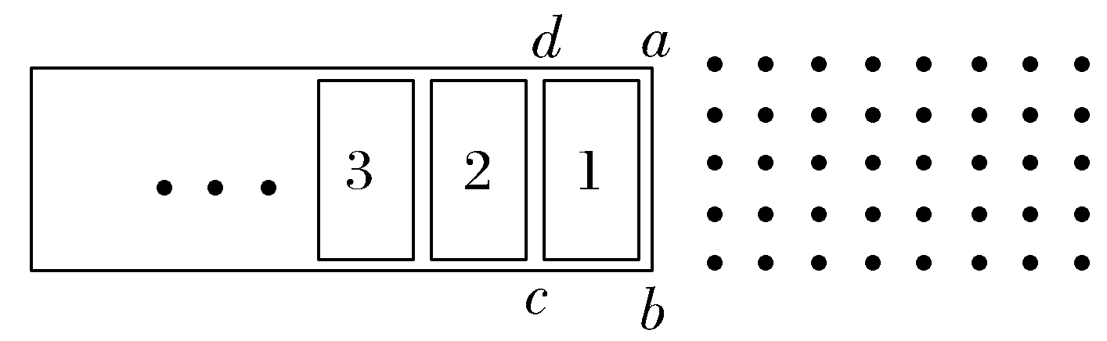
A.第1个线圈右边框刚进入磁场时,线圈1中感应电流方向为adcba
B.第1个线圈右边框刚进入磁场时,阻尼器所受安培力大小为$\frac{nB^{2}{L_{1}}^{2}v_{0}}{R}$
C.第1个线圈进入磁场的过程中,通过线圈1的电荷量为$\frac{nBL_{1}L_{2}}{R}$
D.第2个线圈恰好完全进入磁场时,阻尼器的速度大小为v₀-$\frac{2n^{2}B^{2}{L_{1}}^{2}L_{2}}{mR}$
答案 CD
解析 第1个线圈右边框进入磁场时,由右手定则知,感应电流方向为abcda,感应电动势E₀=nBL₁v₀,感应电流I₀=$\frac{nBL_{1}v_{0}}{R}$,安培力F₀=nI₀L₁B=$\frac{n^{2}B^{2}{L_{1}}^{2}v_{0}}{R}$,故A、B错误;第1个线圈进入磁场的过程中,某时刻速度为v,在极短时间Δt内通过线圈1的电荷量Δq=IΔt=$\frac{nBL_{1}v·Δt}{R}$=$\frac{nBL_{1}Δx}{R}$,两边累加得q=$\frac{nBL_{1}L_{2}}{R}$,故C正确;前2个线圈进入磁场的过程中,某时刻速度为v,在极短时间Δt内对阻尼器由动量定理有-$\frac{n^{2}B^{2}{L_{1}}^{2}v}{R}$Δt=mΔv,两边累加得-$\frac{n^{2}B^{2}{L_{1}}^{2}}{R}$2L₂=m(v₁-v₀),解得v₁=v₀-$\frac{2n^{2}B^{2}{L_{1}}^{2}L_{2}}{mR}$,故D正确。
跟踪训练
1.(多选)(2026·山东临沂高三月考)如图所示的光滑金属轨道由左、右两段足够长的轨道拼接而成,整个轨道固定在水平面内,左侧两平行导轨间距为2L,在上面放置导体棒2(长度为2L,质量为2m,电阻为2R),右侧两平行导轨间距为L,在上面放置导体棒1(长度为L,质量为m,电阻为R),导轨电阻不计,整个轨道所在的空间中有垂直于轨道平面的匀强磁场。现在给棒1一个初速度v₀,安培力使棒2向右运动,运动过程中棒1、棒2均与导轨良好接触。下列说法正确的是( )
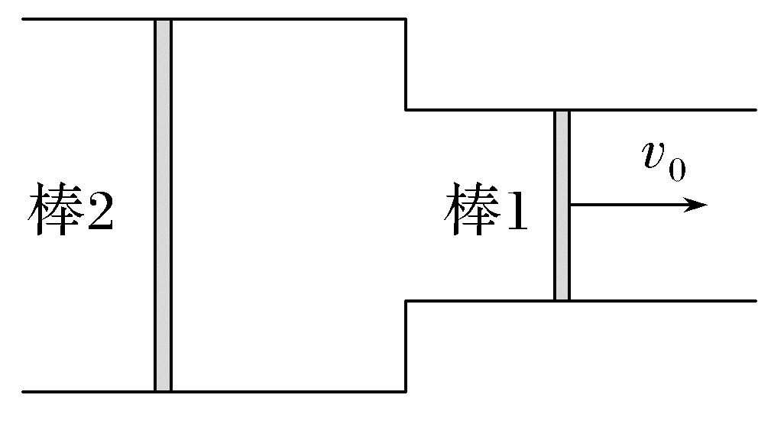
A.两棒一直做减速运动,最终速度为0
B.棒1和棒2的最终速度分别为$\frac{2}{3}$v₀和$\frac{1}{3}$v₀
C.两棒在运动过程中的同一时刻加速度大小不相等
D.整个过程中两棒上产生的焦耳热为$\frac{1}{6}$m${v_{0}}^{2}$
答案 BD
解析 导体棒1向右运动,产生感应电动势和感应电流,安培力使导体棒1向右减速,棒2向右加速运动,最终两棒均做匀速直线运动,故A错误;当两棒做匀速直线运动时,有BLv₁=B·2Lv₂,此时回路中无电流,此即为两棒最终稳定状态,此时v₁=2v₂;对棒1,应用动量定理得-B$\overline{I}$LΔt=mv₁-mv₀,对棒2,应用动量定理得B$\overline{I}$·2LΔt=2mv₂,解得v₁=$\frac{2v_{0}}{3}$,v₂=$\frac{v_{0}}{3}$,故B正确;对棒1,由牛顿第二定律有BI₁L=ma₁,对棒2,由牛顿第二定律有BI₂·2L=2ma₂,因为两棒串联,I₁=I₂,所以解得a₁=a₂,故C错误;由能量守恒定律有Q=$\frac{1}{2}$m${v_{0}}^{2}$-$\left(\frac{1}{2}m{v_{1}}^{2}+\frac{1}{2}×2m{v_{2}}^{2}\right)$,解得Q=$\frac{1}{6}$m${v_{0}}^{2}$,故D正确。
考点二 动量守恒定律在电磁感应中的应用
1.在双金属棒切割磁感线的系统中,双金属棒和导轨构成闭合回路,安培力是系统内力,如果它们不受摩擦力,且受到的安培力的合力为0,满足动量守恒,运用动量守恒定律解题比较方便。
2.双棒模型(不计摩擦力)
模型示意  图及条件 | 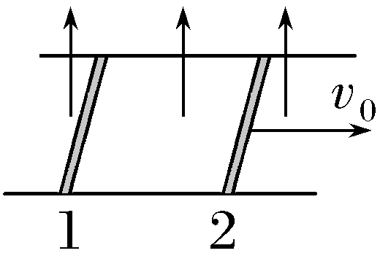  水平面内的光滑等距导轨,两棒的质量分别为m₁、m₂,电阻分别为R₁、R₂,给棒2一个初速度v₀
电路特点 | 棒2相当于电源,棒1受安培力而加速运动,运动后产生反电动势
电流及速度变化 | 开始运动时,棒2做变减速运动,棒1做变加速运动,随着两棒相对速度的减小,回路中的电流减小,I=BL$\frac{v_{2}-v_{1}}{R_{1}+R_{2}}$,安培力减小,加速度减小,稳定时,两棒的加速度均为零,以相等的速度匀速运动
最终状态 | a=0,I=0,v₁=v₂
系统  规律 | 动量守恒:m₂v₀=(m₁+m₂)v  能量守恒:Q=$\frac{1}{2}$m₂${v_{0}}^{2}$-$\frac{1}{2}$(m₁+m₂)v²  两棒产生焦耳热之比$\frac{Q_{1}}{Q_{2}}$=$\frac{R_{1}}{R_{2}}$
例2 (2026·云南昆明高三月考)如图所示,两平行光滑的金属导轨,间距L=1 m,其中左侧OA、O'A'段为半径R=5 m的四分之一圆弧,中间AD、A'D'段水平,右侧DC、D'C'段与水平面夹角为37°,且足够长,水平导轨所在空间存在竖直向下的匀强磁场,磁感应强度B=1 T,初始时刻,质量m₁=1 kg、在轨道间的电阻R₁=1.5 Ω的导体棒a,从圆弧顶端OO'位置由静止释放,磁场内的导体棒b静置于导轨上,其质量m₂=2 kg,在轨道间的电阻R₂=0.5 Ω。a、b棒始终不发生碰撞,导体棒b在DD'位置离开磁场时速度v_{b}=3 m/s。两导体棒与导轨接触良好且运动过程中始终与导轨垂直,不计导体棒在连接处的能量损失、感应电流产生的磁场以及导轨的电阻,重力加速度g取10 m/s²,求:
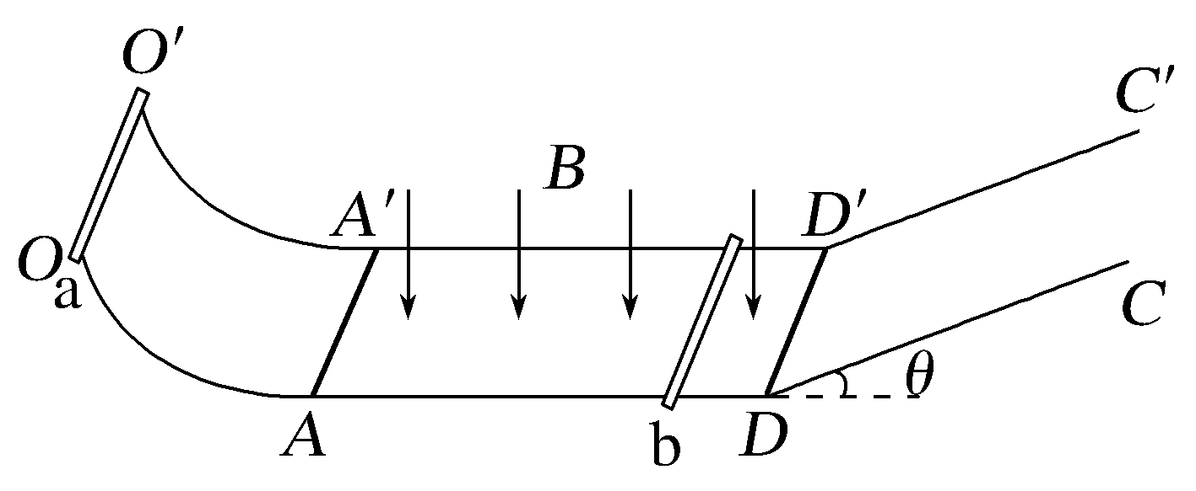
(1)导体棒a刚进入磁场时的加速度;
(2)从b开始运动到出磁场过程中,导体棒b中产生的焦耳热。
答案 (1)5 m/s²,方向水平向左 (2)8.25 J
解析 (1)根据题意,导体棒a由圆弧顶端OO'处由静止释放到AA'过程中,由机械能守恒定律有
m₁gR=$\frac{1}{2}$m₁${v_{0}}^{2}$
解得v₀=$\sqrt{2gR}$=10 m/s
导体棒a刚进入磁场时产生的电动势为
E₁=BLv₀=10 V
感应电流为I₁=$\frac{E_{1}}{R_{1}+R_{2}}$=5 A
导体棒a受到的安培力大小为F₁=I₁LB=5 N
由牛顿第二定律可得,导体棒a刚进入磁场时的加速度a=$\frac{F_{1}}{m_{1}}$=5 m/s²
由左手定则可知,安培力水平向左,则加速度水平向左。
(2)从b开始运动到出磁场过程中,a、b组成的系统动量守恒,由动量守恒定律有
m₁v₀=m₁v_{a}+m₂v_{b}
解得v_{a}=4 m/s
由能量守恒定律有
Q=$\frac{1}{2}$m₁${v_{0}}^{2}$-$\frac{1}{2}$m₁${v_{a}}^{2}$-$\frac{1}{2}$m₂${v_{b}}^{2}$=33 J
导体棒b中产生的焦耳热Q_{b}=$\frac{R_{2}}{R_{1}+R_{2}}$Q=8.25 J。
跟踪训练
2.(多选)(2026·江西南昌阶段测试)如图所示,足够长的两平行金属导轨MN、PQ固定在绝缘水平面上,导轨间距为L,导体棒a、b垂直于导轨放置并与导轨接触良好,导体棒a接入电路的电阻为r,质量为2m,导体棒b接入电路的电阻为2r,质量为m,导体棒a、b之间距离为d,整个装置处于竖直向上、磁感应强度大小为B的匀强磁场中,两导体棒与导轨间的摩擦力均为F_{f}。现给导体棒a一个平行于导轨向右的初速度v₀,同时给导体棒b向左的初速度2v₀,经过一段时间后两导体棒均停止运动,此时两导体棒之间的距离为$\frac{d}{2}$。则对整个过程,下列说法正确的是( )
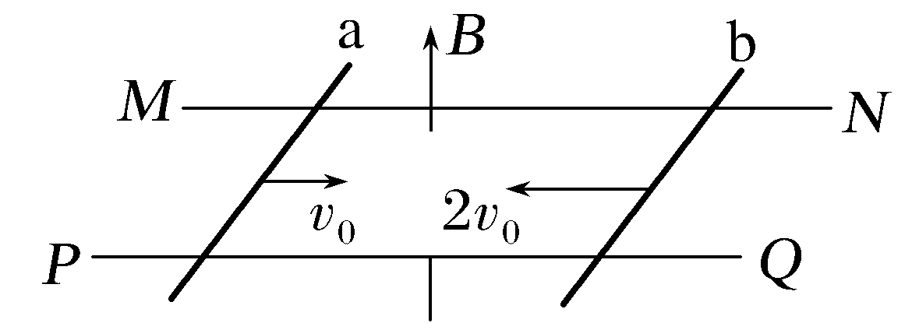
A.流过导体棒a的电荷量为$\frac{BLd}{2r}$
B.导体棒a与导体棒b运动的时间相等
C.导体棒b的运动时间为$\frac{d}{3v_{0}}$
D.导体棒b运动的距离是导体棒a运动距离的两倍
答案 BD
解析 由题意可知两棒所受摩擦力等大反向,所受安培力等大反向,对两棒组成的系统所受合力为零,动量守恒,设向右为正方向,系统初动量为2mv₀-m·2v₀=0,则末动量为零,两棒同时停止,即两棒运动时间相等,设为t,流过导体棒a的电荷量为q_{a}=$\overline{I}$t=$\frac{\overline{E}}{3r}$t=$\frac{ΔΦ}{3r}$=$\frac{BL·\frac{d}{2}}{3r}$=$\frac{BLd}{6r}$,A错误,B正确;由系统动量守恒定律有2mv₀-m·2v₀=0,可知2m${\overline{v}}_{a}$t-m·2${\overline{v}}_{b}$t=0,即2mx_{a}-mx_{b}=0,即x_{b}=2x_{a},又x_{a}+x_{b}=$\frac{d}{2}$,解得x_{b}=$\frac{d}{3}$,因b做加速度减小的减速运动,则平均速度${\overline{v}}_{b}$<$\frac{2v_{0}}{2}$=v₀,则运动时间t=$\frac{x_{b}}{\overline{v}}$>$\frac{d}{3v_{0}}$,C错误,D正确。
A级 基础对点练
对点练1 动量定理在电磁感应中的应用
1.(多选)如图所示,在光滑的水平面上有一方向竖直向下的有界匀强磁场。磁场区域的左侧,一正方形线框由位置Ⅰ以4.5 m/s的初速度垂直于磁场边界水平向右运动,线框经过位置Ⅱ,当运动到位置Ⅲ时速度恰为零,此时线框刚好有一半离开磁场区域。线框的边长小于磁场区域的宽度。若线框进、出磁场的过程中通过线框横截面的电荷量分别为q₁、q₂,线框经过位置Ⅱ时的速度为v。则下列说法正确的是( )
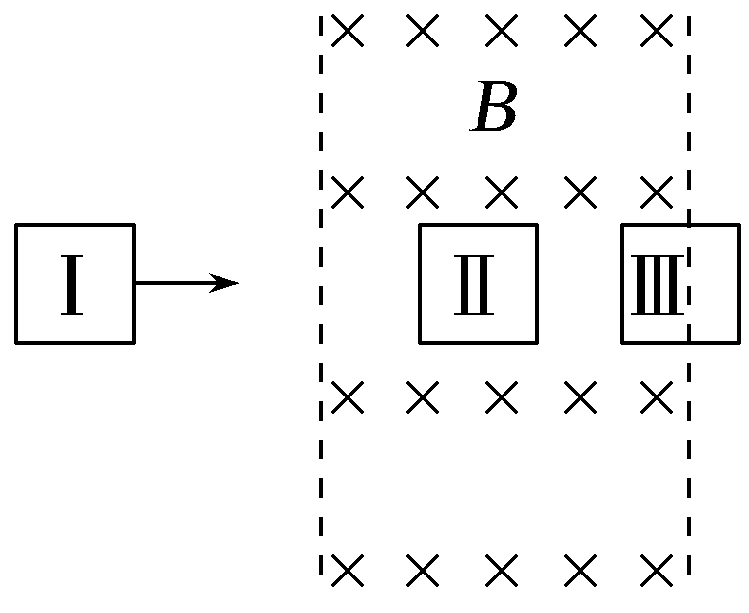
A.q₁=q₂ B.q₁=2q₂
C.v=1.0 m/s D.v=1.5 m/s
答案 BD
解析 根据q=$\frac{ΔΦ}{R}$=$\frac{BΔS}{R}$可知,线框进、出磁场的过程中通过线框横截面的电荷量q₁=2q₂,故A错误,B正确;线框从开始进入磁场到位置Ⅱ,由动量定理得-${\overline{I}}_{1}$LBΔt₁=mv-mv₀,即-BLq₁=mv-mv₀,同理线框从位置Ⅱ到位置Ⅲ,由动量定理-${\overline{I}}_{2}$LBΔt₂=0-mv,即-BLq₂=0-mv,联立解得v=$\frac{1}{3}$v₀=1.5 m/s,故C错误,D正确。
2.如图所示,除导体棒ab可动外,其余部分均固定不动,图中的电容器带电荷量为Q,上板带正电荷,电容为C。设导体棒、导轨的电阻均可忽略,导体棒和导轨间的摩擦也不计。图中装置均在水平面内,且都处于方向垂直水平面(即纸面)向下的匀强磁场中,导轨间距为L,且足够长。导体棒质量为m,匀强磁场的磁感应强度大小为B,闭合开关后,下列说法正确的是( )
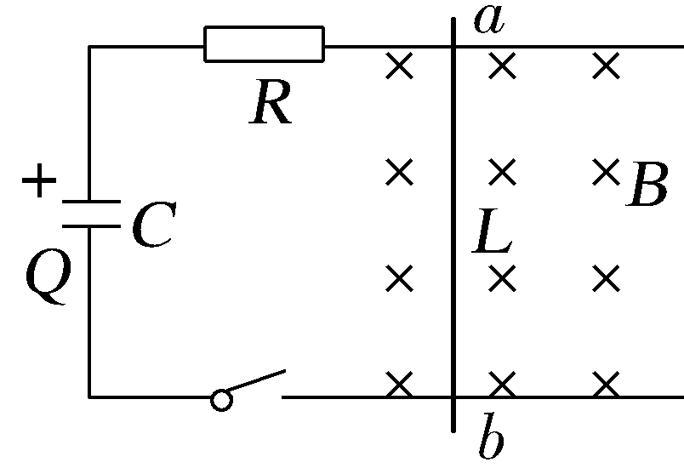
A.导体棒先向右做加速运动,再向右做减速直到静止
B.导体棒先向右做加速运动,最后以v=$\frac{BLQ}{m+CB^{2}L^{2}}$做匀速直线运动
C.通过R的电荷量为Q
D.通过R的电荷量为$\frac{CB^{2}L^{2}Q}{m+CB^{2}L^{2}}$
答案 B
解析 闭合开关后电容器放电,ab中电流从a到b,由左手定则知导体棒向右做加速运动,ab向右运动过程中切割磁感线产生感应电动势,当感应电动势与电容器两极板间的电压相等时,感应电流变为零,此后导体棒做匀速直线运动,故A错误;设ab最后以v做匀速运动,通过ab的电荷量为q,对ab由动量定理BL$\overline{I}$t=mv,又q=$\overline{I}$t=Q-CBLv,解得v=$\frac{BLQ}{m+CB^{2}L^{2}}$,q=$\frac{mQ}{m+CB^{2}L^{2}}$,故B正确,C、D错误。
3.(多选)质量m=5 kg、边长L=2 m、电阻R=1.8 Ω的单匝正方形导体框abcd沿着倾角为θ的光滑斜面由静止开始下滑x₀=4.5 m后,下边框bc进入匀强磁场区域时导体框开始减速,当上边框ad进入磁场时,导体框恰好开始做匀速直线运动。已知磁场的上、下边界与导体框的上、下边框平行,磁场的宽度也为L=2 m,磁场方向垂直斜面向下,磁感应强度大小B=3 T,sin θ=0.4,重力加速度大小g取10 m/s²,下列说法正确的是( )
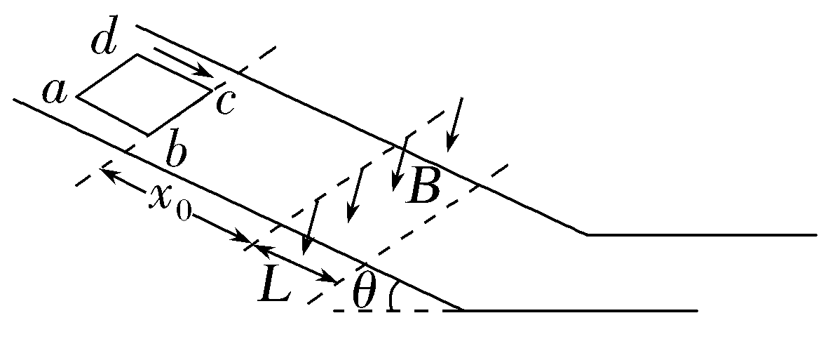
A.下边框bc刚进入磁场时,导体框的速度大小为5 m/s
B.上边框ad刚进入磁场时,导体框的速度大小为1 m/s
C.导体框从下边框bc进入磁场到上边框ad进入磁场所用的时间t=0.75 s
D.导体框在进入磁场的过程中,b、c两端电压保持不变
答案 BC
解析 从开始到导体框下边框bc刚进入磁场上边界的过程,由动能定理得mgx₀sin θ=$\frac{1}{2}$mv²,解得v=6 m/s,A错误;当上边框ad进入磁场时,导体框刚好开始做匀速直线运动,设匀速运动的速度为v₁,则有F_{安}=ILB,E=BLv₁,I=$\frac{E}{R}$,根据平衡条件得mgsin θ=F_{安},解得v₁=1 m/s,B正确;导体框从下边框bc进入磁场到上边框ad进入磁场,根据动量定理得-$\overline{I}$LBt+mgtsin θ=mv₁-mv,又q=$\overline{I}$t=$\frac{BL^{2}}{R}$,解得t=0.75 s,C正确;导体框在进入磁场的过程中,做减速运动,回路感应电动势发生变化,则b、c两端电压发生变化,D错误。
对点练2 动量守恒定律在电磁感应中的应用
4.(多选)如图所示,方向竖直向下的匀强磁场中有两根位于同一水平面内的足够长的平行金属导轨,两相同的光滑导体棒ab、cd静止在导轨上。t=0时,棒ab以初速度v₀向右滑动,运动过程中,ab、cd始终与导轨垂直并接触良好,两者速度分别用v₁、v₂表示,回路中的电流用I表示。下列图像中可能正确的是( )
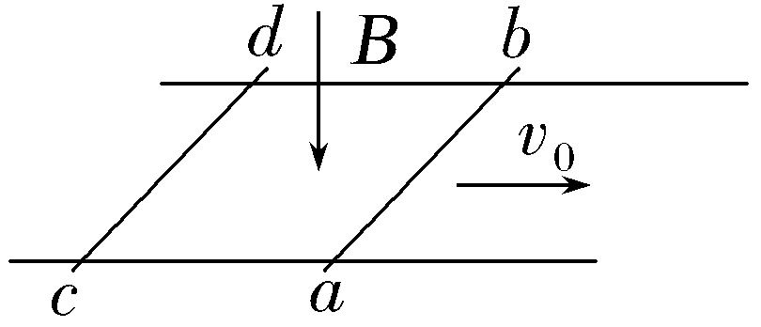
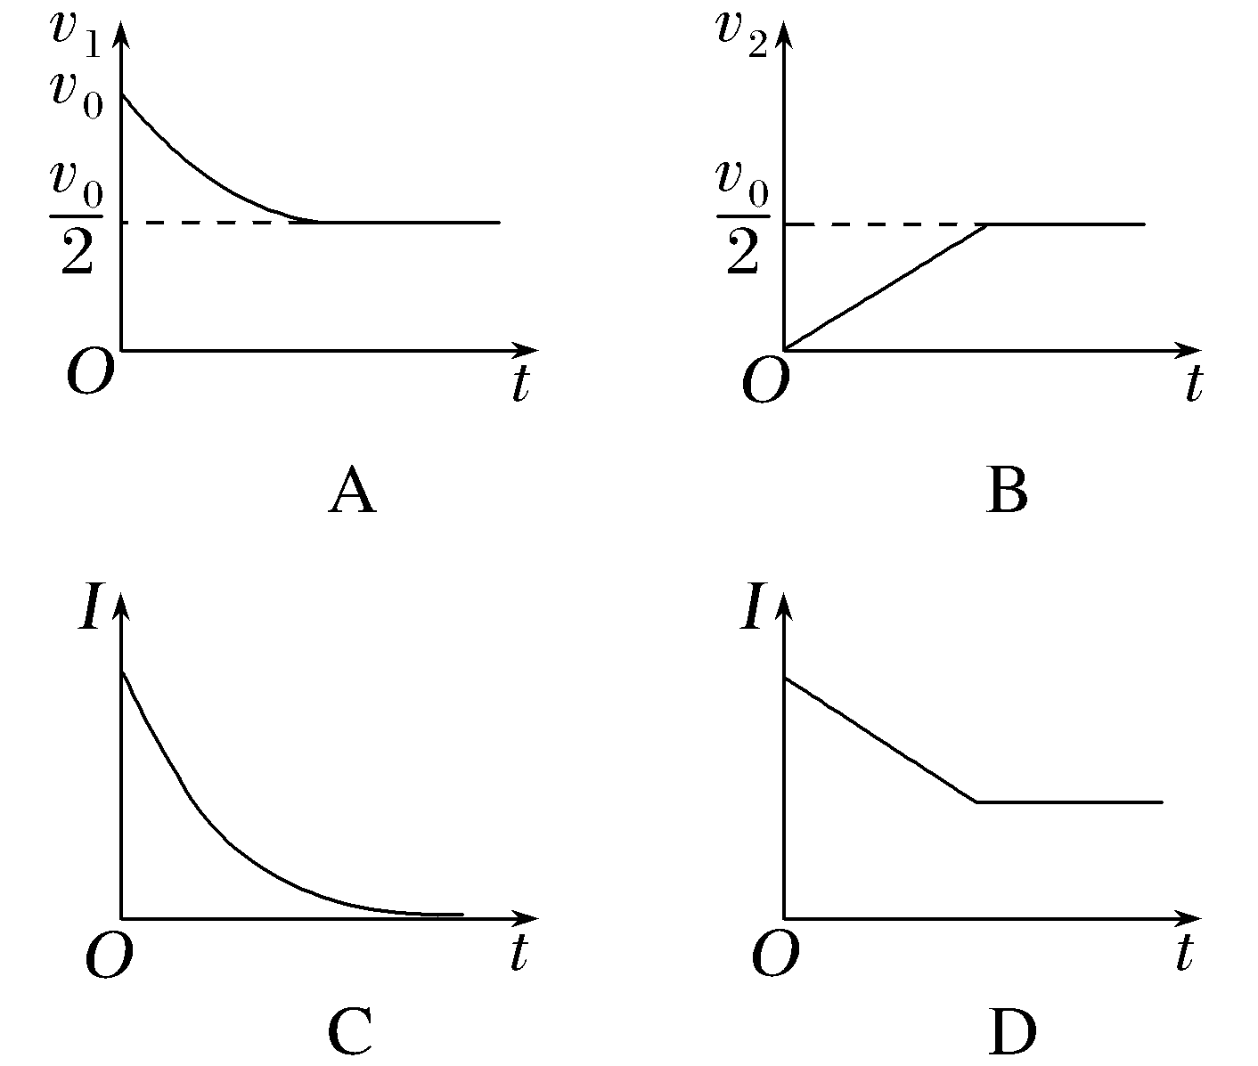
答案 AC
解析 如图所示,导体棒ab运动切割磁感线产生感应电动势,使整个回路中产生感应电流(逆时针方向),导体棒ab受到安培力F作用,速度减小,导体棒cd受安培力F'作用,速度增大,最终两棒速度相等。由E=Blv知,回路中感应电动势E_{总}=Bl(v₁-v₂)=BlΔv,Δv逐渐减小,整个回路中的感应电动势逐渐减小,感应电流逐渐减小,感应电流非均匀变化,当两棒的速度相等时,回路中感应电流为零,两棒在导轨上以共同速度做匀速运动。由动量守恒定律得mv₀=2mv_{共},解得v_{共}=$\frac{v_{0}}{2}$,A、C正确,D错误;导体棒cd受变力作用,加速度逐渐减小,其v-t图像应该是曲线,B错误。
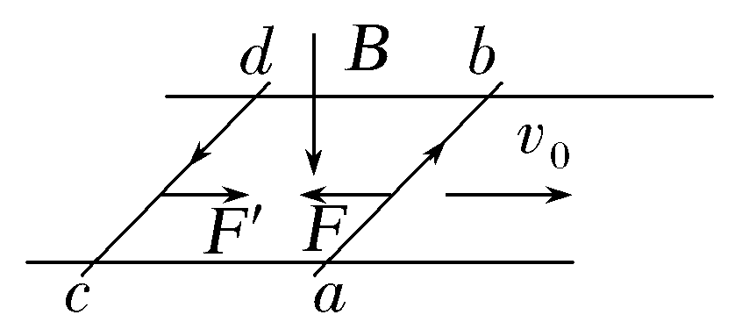
5.(多选)(2026·广东七校联合体联考)如图所示,LN、PQ两平行光滑水平导轨分别与半径r=0.5 m的相同的竖直半圆导轨在N、Q端平滑连接,L、P端连接定值电阻R。导轨上有一涂黏性材料的绝缘杆cd,其质量为m=1 kg,现垂直且静止在水平导轨上,在其右侧虚线处至N、Q端(第二条虚线处)的区域内充满竖直向上的匀强磁场。现有质量M=2 kg的金属杆ab以初速度v₀=9 m/s水平向右运动,与cd绝缘杆发生正碰后粘在一起,两杆恰好通过半圆导轨最高点,ab金属杆及导轨电阻不计,运动过程中一切摩擦不计,ab和cd两杆始终与导轨垂直且接触良好,g取10 m/s²,则( )
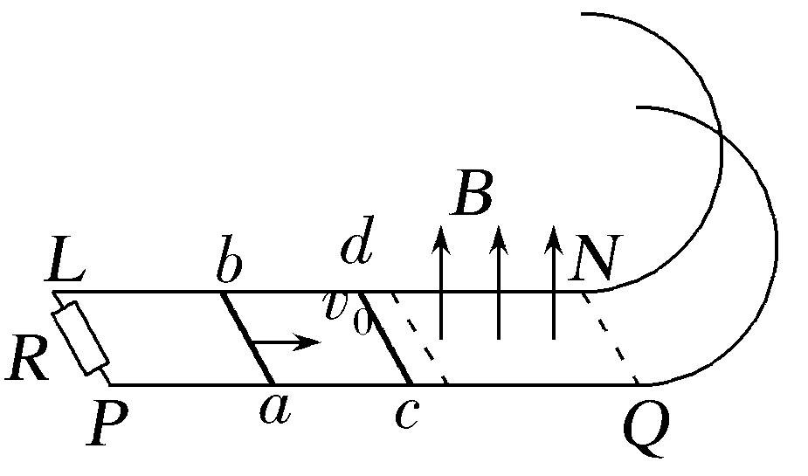
A.两杆通过半圆导轨最高点时的速度为零
B.ab与cd碰后瞬间的速度v=6 m/s
C.两杆因为碰撞而损失的能量E=27 J
D.电阻R产生的焦耳热Q=16.5 J
答案 BCD
解析 碰后两杆恰好通过半圆导轨最高点,由牛顿第二定律有(M+m)g=(M+m)$\frac{v'^{2}}{r}$,解得v'=$\sqrt{5}$ m/s,A错误;金属杆ab与绝缘杆cd发生正碰后粘在一起,是完全非弹性碰撞,根据动量守恒定律得Mv₀=(m+M)v,解得ab与cd碰后瞬间的速度v=6 m/s,B正确;两杆因为碰撞而损失的能量E=$\frac{1}{2}$M${v_{0}}^{2}$-$\frac{1}{2}$(m+M)v²=27 J,C正确;碰撞后两杆在N、Q端以速度v₁滑至最高点的过程中,由动能定理有-(M+m)g·2r=$\frac{1}{2}$(M+m)v'²-$\frac{1}{2}$(M+m)${v_{1}}^{2}$,两杆进入磁场后由能量守恒定律有$\frac{1}{2}$(M+m)v²-$\frac{1}{2}$(M+m)${v_{1}}^{2}$=Q,解得电阻R产生的焦耳热Q=16.5 J,D正确。
B级 综合提升练
6.(多选)如图所示,两条足够长的平行光滑金属导轨MN、PQ固定在绝缘水平桌面上,导轨间距为d,磁感应强度为B的匀强磁场垂直于导轨平面向上,金属棒1与2均垂直于导轨放置并静止。已知两金属棒的材料相同、长度均为d,金属棒1的横截面积为金属棒2的两倍,电路中除两金属棒的电阻外均不计。现使质量为m的金属棒2获得一个水平向右的瞬时速度v₀,两金属棒从开始运动到状态稳定的过程中,下列说法正确的是( )
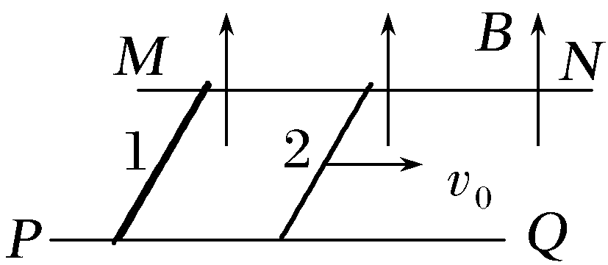
A.金属棒1的最大速度为$\frac{v_{0}}{3}$
B.金属棒2的最小速度为$\frac{2v_{0}}{3}$
C.金属棒1上产生的焦耳热为$\frac{1}{9}$m${v_{0}}^{2}$
D.金属棒2上产生的焦耳热为$\frac{2}{9}$m${v_{0}}^{2}$
答案 ACD
解析 两金属棒的材料相同、长度均为d,金属棒1的横截面积为金属棒2的两倍,设金属棒2的横截面积为S,根据m=ρSd、R=ρ'$\frac{d}{S}$,可知m₁=2m₂=2m、R₂=2R₁,金属棒2在安培力作用下先减速后匀速,金属棒1在安培力作用下先加速后匀速,状态稳定时两金属棒速度相同,一起做匀速运动。对整个系统由动量守恒定律得m₂v₀=(m₁+m₂)v,解得v=$\frac{v_{0}}{3}$,则金属棒1的最大速度和金属棒2的最小速度均为$\frac{v_{0}}{3}$,故A正确,B错误;运动过程中系统损失的动能转化为焦耳热,则由能量守恒定律得Q=$\frac{1}{2}$m₂${v_{0}}^{2}$-$\frac{1}{2}$(m₁+m₂)v²,其中Q₁=$\frac{1}{3}$Q、Q₂=$\frac{2}{3}$Q,解得Q₁=$\frac{1}{9}$m${v_{0}}^{2}$、Q₂=$\frac{2}{9}$m${v_{0}}^{2}$,故C、D正确。
7.如图所示,两根足够长的光滑平行金属导轨MN、PQ间距l=1 m,其电阻不计,两导轨及其构成的平面均与水平面成30°角。杆1、杆2是两根用细线连接的金属杆,质量分别为m₁=0.1 kg和m₂=0.4 kg,两杆垂直于导轨放置,且两端始终与导轨接触良好,两杆的总电阻R=2 Ω,两杆在沿导轨向上的外力F作用下保持静止(F作用在杆1上)。整个装置处在磁感应强度B=1 T的匀强磁场中,磁场方向与导轨所在平面垂直,在t=0时刻将细线烧断,保持F不变,重力加速度g取10 m/s²,求:
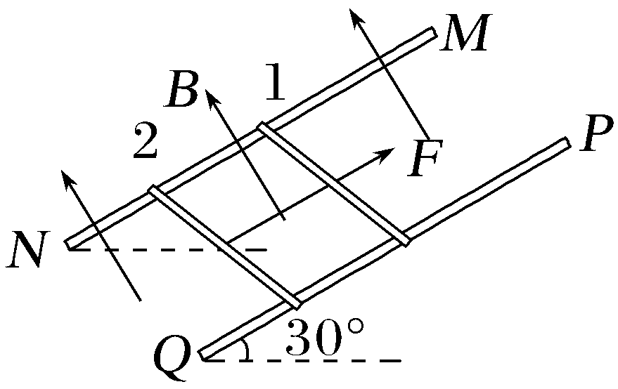
(1)外力F的大小;
(2)当杆2达到最大速度时,流过该杆的电流;
(3)两杆从开始运动到刚达到最大速度经历的时间为0.41 s,此时杆1和杆2相对于各自初始位置的距离。
答案 (1)2.5 N (2)2 A (3)0.8m 0.2 m
解析 (1)细线烧断前两金属杆在外力下的作用下处于静止状态,由平衡条件知外力F的大小
F=(m₁+m₂)gsin 30°=2.5 N。
(2)当杆2达到最大速度时,对杆2有
m₂gsin 30°=IlB
解得I=2 A。
(3)细线烧断后F_{安1}=F_{安2},方向相反,由系统动量守恒得
m₁v₁-m₂v₂=0
两杆同时达到最大速度,之后做匀速直线运动
又I=$\frac{E}{R}$=$\frac{Blv_{1}+Blv_{2}}{R}$
联立解得v₁=3.2 m/s,v₂=0.8 m/s
由m₁v₁-m₂v₂=0,可得m₁x₁-m₂x₂=0
对杆2由动量定理得
$\overline{I}$lBΔt-m₂gsin 30°·t=-m₂v₂-0
又$\overline{I}$t=$\frac{\overline{E}t}{R}$=$\frac{BlΔx}{R}$=$\frac{Bl(x_{1}+x_{2})}{R}$
解得x₁=0.8 m,x₂=0.2 m。

